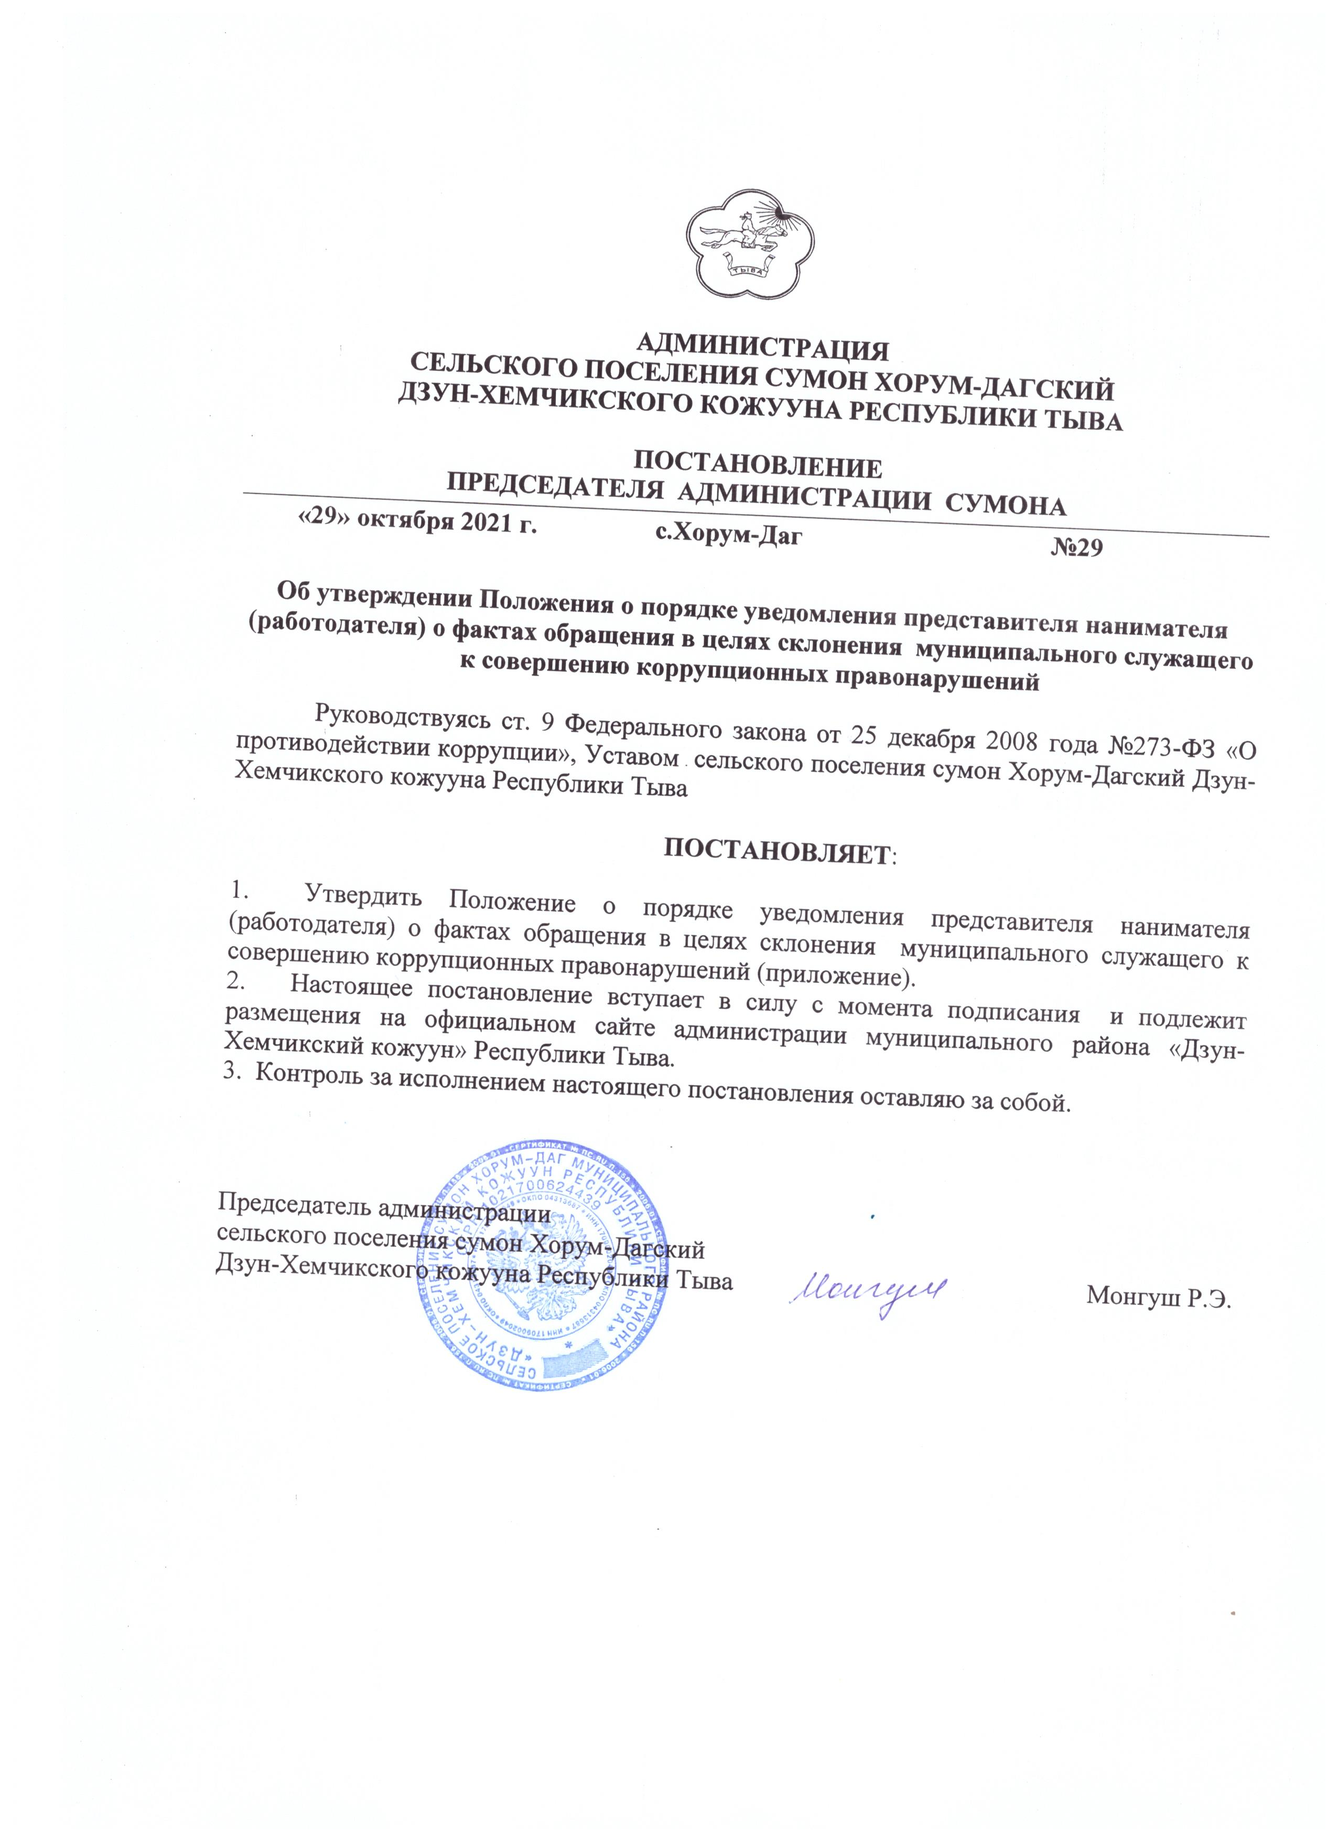

Приложение
к постановлению администрации сельского поселения сумон Хорум-Дагский Дзун-Хемчикского кожууна Республики Тыва
от 29 октября 2021 года №29

Положение
о порядке уведомления представителя нанимателя (работодателя) о фактах обращения в целях склонения муниципального служащего к совершению коррупционных правонарушений

I. Общие положения

1.1. Настоящее Положение определяет порядок уведомления представителя нанимателя (работодателя) о фактах обращения в целях склонения муниципального служащего к совершению коррупционных правонарушений (далее - уведомление), устанавливает перечень сведений, содержащихся в уведомлениях, порядок регистрации уведомлений, организации проверки этих сведений и принятие решений по результатам рассмотрения уведомлений.
1.2. Действие настоящего Положения распространяется на муниципальных служащих, для которых председатель Администрации сельского поселения сумон Хорум-Дагский Дзун-Хемчикского кожууна Республики Тыва является представителем нанимателя (работодателем).
II. Порядок уведомления представителя нанимателя (работодателя) о фактах обращения в целях склонения муниципального служащего к совершению коррупционных правонарушений.
2.1. Коррупция: злоупотребление служебным положением, дача взятки, получение взятки, злоупотребление полномочиями, коммерческий подкуп либо иное незаконное использование физическим лицом своего должностного положения вопреки законным интересам общества и государства в целях получения выгоды в виде денег, ценностей, иного имущества или услуг имущественного характера, иных имущественных прав для себя или для третьих лиц либо незаконное предоставление такой выгоды указанному лицу другими физическими лицами.
2.2. Во всех случаях обращения к муниципальному служащему каких-либо лиц в целях склонения его к совершению коррупционных правонарушений муниципальный служащий обязан в течение 3 рабочих дней уведомить о данных фактах представителя нанимателя (работодателя).
2.3. Уведомление является служебной обязанностью муниципального служащего, невыполнение которой влечет увольнение муниципального служащего либо привлечение его к другим видам ответственности в соответствии с законодательством Российской Федерации.
Направление уведомления представителя нанимателя (работодателя) производится по форме согласно приложению 1 к Положению.
2.4. В уведомлении указывается:
- фамилия, имя, отчество муниципального служащего, направившего уведомление (далее - уведомитель), контактный телефон;
- замещаемая должность муниципальной службы уведомителя;
- информация об обращении к уведомителю каких-либо лиц в целях склонения его к совершению коррупционных правонарушений (излагается в свободной форме);
- информация об исполнении муниципальным служащим обязанности по уведомлению органов прокуратуры или других государственных органов об обращении к нему каких-либо лиц в целях склонения его к совершению коррупционных правонарушений;
- подпись уведомителя;
- дата составления уведомления.

III. Порядок регистрации уведомлений

Уведомление муниципального служащего подлежит обязательной регистрации в журнале регистрации уведомлений о фактах обращения в целях склонения муниципального служащего к совершению коррупционных правонарушений (далее - журнал регистрации), который оформляется, ведется и хранится у Управляющего делами администрации сельского поселения сумон Хорум-Дагский Дзун-Хемчикского кожууна Республики Тыва по форме согласно приложению 2 к Положению.

IV. Организация проверки сведений

Организация проверки сведений об обращении к муниципальному служащему каких-либо лиц в целях склонения муниципального служащего к совершению коррупционных правонарушений подлежит рассмотрению на комиссии по противодействии коррупции муниципальных служащих администрации сельского поселения сумон Хорум-Дагский Дзун-Хемчикского кожууна Республики Тыва.

Приложение№1
к положению о порядке уведомления представителя нанимателя (работодателя) о фактах обращения в целях склонения муниципального служащего к совершению коррупционных правонарушений

Представителю нанимателя (работодателя)
___________________________________________
___________________________________________
(Ф.И.О.)
___________________________________________
(Ф.И.О. муниципального служащего)
___________________________________________
(замещаемая должность муниципальной службы)

УВЕДОМЛЕНИЕ

В соответствии со статьей 9 Федерального закона от 25.12.2008 N 273-ФЗ "О противодействии коррупции"
я, ________________________________________________________________,
(Ф.И.О., замещаемая должность муниципальной службы)
настоящим уведомляю об обращении ко мне "__" ______________ 20__ г.
гражданина(ки)_____________________________________________________
(Ф.И.О.)
в целях склонения меня к совершению коррупционных действий, а именно:___________________________________________________________
__________________________________________________________________
(перечислить, в чем выражается склонение к коррупционным правонарушениям)

Настоящим подтверждаю, что мною _____________________________
(Ф.И.О.)
обязанность об уведомлении органов прокуратуры или других государственных органов выполнена в полном объеме.

______________________________ _____________________________
(дата) (подпись)

Уведомление зарегистрировано
в журнале регистрации
"__" ___________ 20__ N _____
_____________________________
(подпись ответственного лица)

Приложение 2
к Положению о порядке
уведомления представителя
нанимателя (работодателя)
о фактах обращения в целях
склонения муниципального
служащего к совершению
коррупционных правонарушений

ЖУРНАЛ
регистрации уведомлений о фактах обращения в целях склонения муниципального служащего к совершению коррупционных правонарушений

№ | Дата регистрации | ФИО должность уведомителя | Краткое изложение обстоятельств дела | Дата и место обращения | Примечание

